【例7-12】使用共轭梯度法求解线性方程组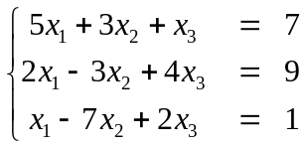。
在命令窗口中输入如下语句：
A=[3 1 1;2 -1 5;8 -4 0];
B=[2;4;1];
[X, flag,relres,iter,resvec]=bicg(A,B)
命令窗口中的输出结果如下所示：
X =
0.3000
0.3500
0.7500
flag =
0
relres =
5.4820e-016
iter =
3
resvec =
4.5826
3.9370
6.6052
0.0000

